

**産業展出展者募集**

第２６回

まどかフェスティバル

大野城市商工会

AM10：00～PM5：00

(大野城市曙町2-3-1)

ところ　大野城まどかぴあ～市役所間 駐車場

と　き　１１月４日（土）～１１月５日（日）

大野城市商工会におきまして、地場産業の振興のため市民参加型のイベントとして、「第2６回大野城市商工会産業展」を実施いたします。

　この産業展は、より多くの市民の皆様に市内の産業や会員

の皆様の事業内容・技術等をご紹介するとともに、情報交流

を通じて新しい産業コミュニケーションを形成することを目的としています。

毎年参加者も増え、盛大となっており、種々のイベントは市民の方の楽しみとなっております。展示・販売・予約販売（工事）・実演・試販・その他お店や会社のＰＲになることであれば何でも結構です。

　会員の皆様の多数の参加をお願い申し上げます。

　令和５年９月吉日

　　大野城市商工会

　　　会長　花田　稔之

**お申し込み・お問い合わせ**

大野城市商工会

TEL（092）５８１－３４１２

　　　　　　　 　【 **申 込 み 要 項 概 要 】**

●産業展広場　大野城市商工会会員及び市内事業所の展示物等の出展コーナー

●イベントステージ　　ステージイベント・太鼓の共演他（予定）

**★**出展料　 20,000円 （税込）/１コマ（２間×２間）につき※最大２コマまで

※出展料は出店説明会にていただきます。

※場所により（２間×２間）ではないコマもあります。

※飲食関係は、１コマのみとさせて頂きます。

※本年市役所外壁工事により、配置が例年と異なります。

**★**対　象　商工会会員事業所

（※商工会に会費等の未納が無い事）

**★**参加出展申込　　裏面の出展申込書にて

**★参加出展申込期日**

**令和５年９月４日（月）９時 ～ ９月１2日（火）１６時迄**

★申込多数の場合、締切り前でも出展を調整させて頂くことがあります。

**（ＦＡＸ　581-3703　若しくは　　持 参　下さい。）**

要項詳細はこちら

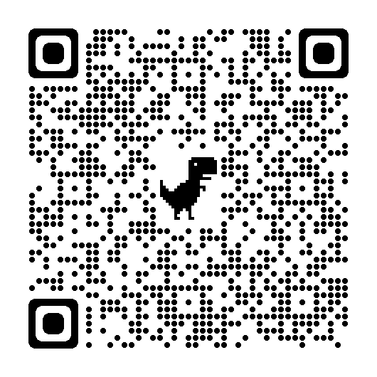

必ずご確認ください

